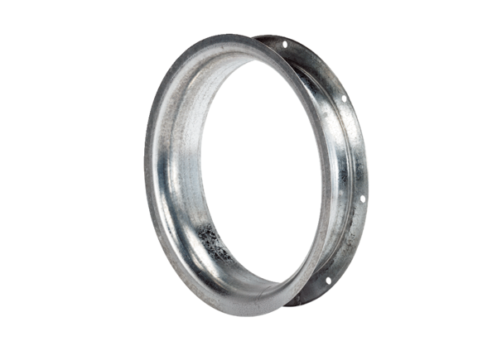Szívó csővég AD 30Csomagolási egység: 1 darabVálaszték: C
Termékszám: 0180.0621Gyártó: MAICO

